Федеральное государственное бюджетное
образовательное учреждение высшего образования
"Красноярский государственный медицинский университет
имени профессора В.Ф. Войно-Ясенецкого"
Министерства здравоохранения Российской Федерации

Фармацевтический колледж

ДНЕВНИК
производственной практики

МДК 01.01. «Теория и практика лабораторных общеклинических исследований»

Ф.И.О Киреева Дарья Николаевна

Место прохождения практики КГБУЗ«Красноярская межрайонная клиническая больница №4», отделение лабораторной диагностики

с «11 » 11. 2022 г. по « 24 » 11. 2022г.

Руководители практики:

Общий – Ф.И.О. Самоварова В.С.
(заведующая отделением лабораторной диагностики)

Непосредственный – Ф.И.О. Усик Т.Н.
(фельдшер-лаборант клинико-диагностический лаборатории отделения лабораторной диагностки)

Методический – Букатова Е.Н.
(преподаватель)

Красноярск
2022

3. Тематический план
№ | Наименование разделов и тем практики |  | Всего часов
3/5 семестр |  |  | 72
1 | Ознакомление с правилами работы в КДЛ:  - изучение нормативных документов, регламентирующих санитарно-противоэпидемический режим в КДЛ. |  | 6
2 | Подготовка материала к общеклиническим исследованиям:  - прием, маркировка, регистрация биоматериала. |  | 6
3 | Организация рабочего места:  - приготовление реактивов, подготовка оборудования, посуды для исследования. |  | 6
4 | Исследование биологических жидкостей:  - Исследование мочевой системы.  -Исследование содержимого ЖКТ  - Исследование спинномозговой жидкости.  - Исследование жидкостей серозных полостей.  -Исследование отделяемого половых органов.  - Исследование мокроты.  - Исследования при грибковых заболеваниях.  - Работа на анализаторе мочи и спермоанализаторах. |  | 42
5 | Регистрация результатов исследования. |  | 3
6 | Выполнение мер санитарно-эпидемиологического режима в КДЛ:  - проведение мероприятий по стерилизации и дезинфекции лабораторной посуды, инструментария, средств защиты.  - утилизация отработанного материала. |  | 6
Вид промежуточной аттестации |  | Дифференцированный зачет | 3
Итого |  |  | 72

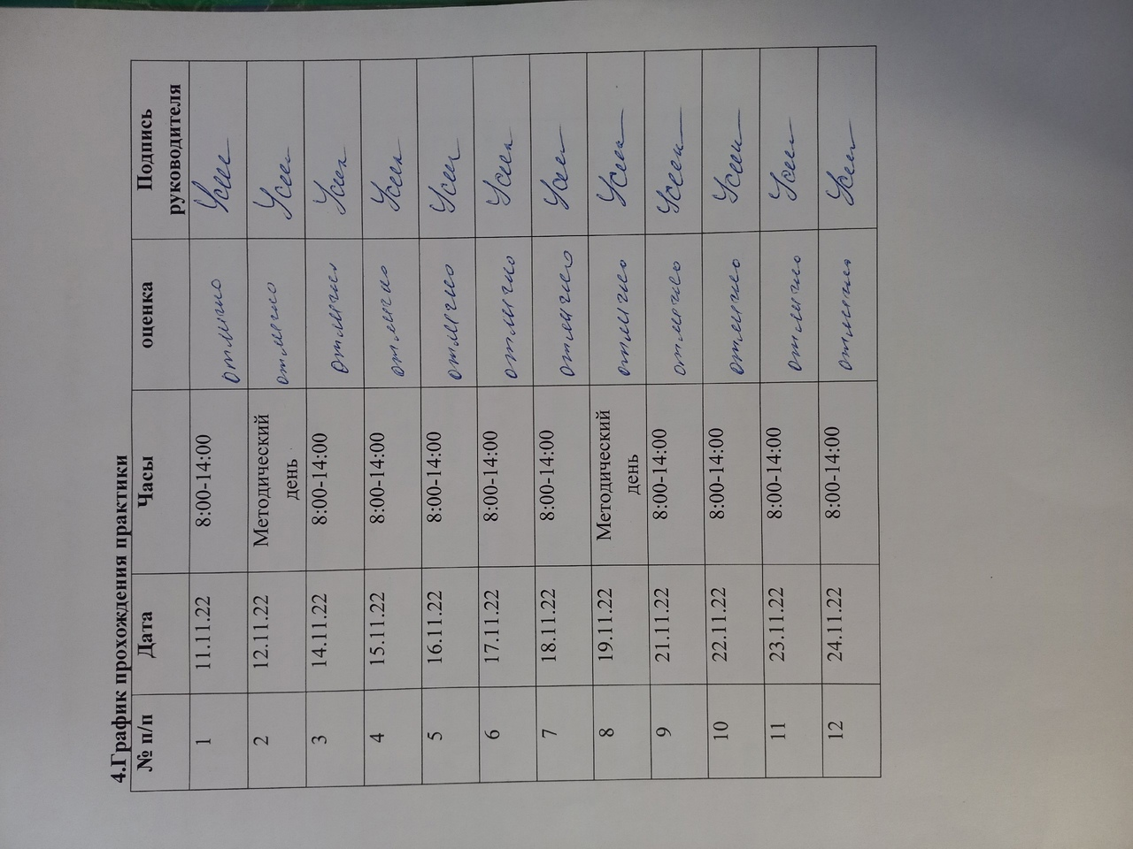

ИНСТРУКТАЖ ПО ТЕХНИКЕ БЕЗОПАСНОСТИ

- Надеть санитарно-гигиеническую одежду и сменную обувь, так, чтобы не было развевающихся концов. Не разрешается: закалывать одежду булавками, иголками; держать в карманах одежды острые, бьющиеся предметы.
- Во время работы на руках не должно быть ювелирных украшений (колец, браслетов). Ногти должны быть коротко острижены без покрытия лаком. Все поврежденные участки рук должны быть закрыты бактерицидным пластырем или напальчниками.
- Проверить наличие и исправность необходимых для работы средств защиты, инструмента и приспособлений.
- Обо всех обнаруженных недостатках сообщить своему непосредственному руководителю.

ТРЕБОВАНИЯ ОХРАНЫ ТРУДА ВО ВРЕМЯ РАБОТЫ

- Эксплуатация электрооборудования должна осуществляться в соответствии с требованиями инструкции завода-изготовителя. Светильники, настольные лампы, розетки, выключатели должны быть в исправном состоянии.
- Предметы одноразового пользования: шприцы, перевязочный материал, перчатки, маски после использования должны подвергаться дезинфекционной обработке с последующей утилизацией.
- При обработке рук следует избегать частого применения дезинфицирующих средств, которые способны вызвать раздражение кожи и дерматиты, что облегчает проникновение возбудителя, а также попадания на руки лекарственных препаратов (антибиотиков).
- Загрязненные тряпки, ветошь убирать в специально отведенное место.
- Среднему медицинскому персоналу запрещается:
– оставлять без присмотра работающее электрооборудование;
– хранить и применять препараты в поврежденной таре, без этикеток, просроченные лекарственные средства:
– работать без санитарно-гигиенической одежды и других средств индивидуальной защиты;
– курить, принимать пищу на рабочем месте.

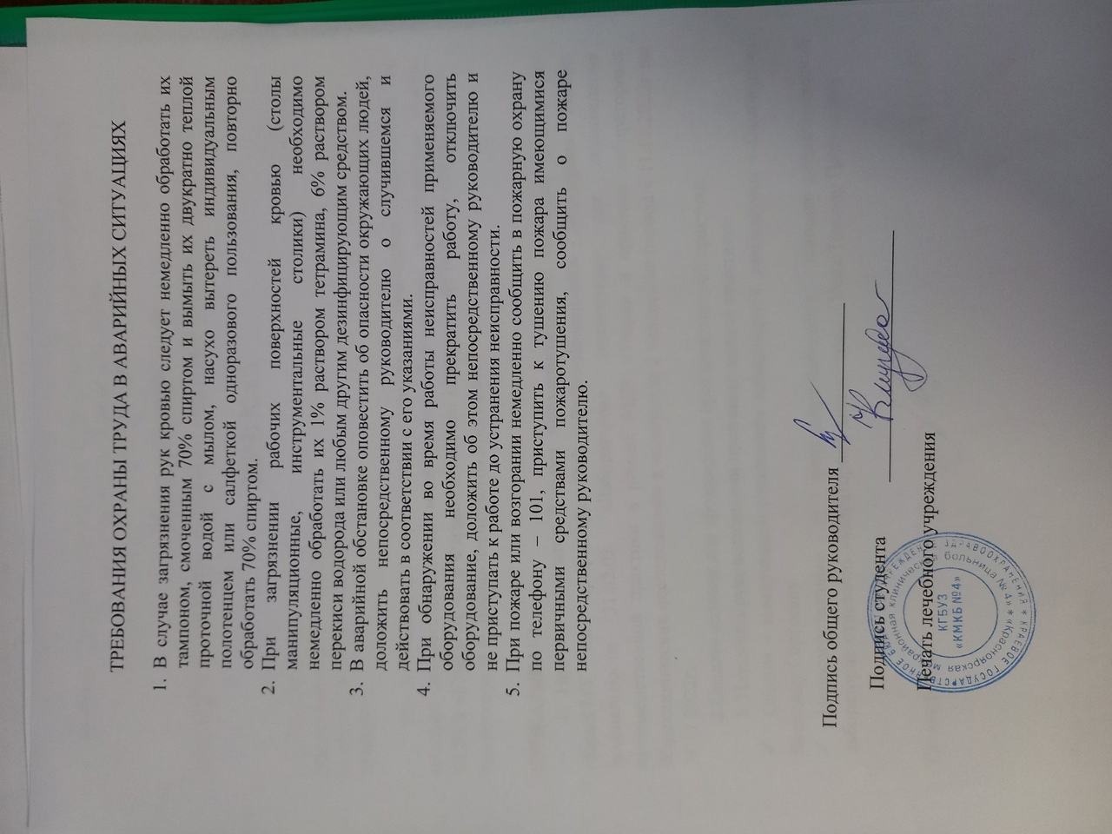
Лист лабораторных исследований.
2/3семестр

Исследования. | Количество исследований по дням практики. |  |  |  |  |  |  |  |  |  |  |  | итог  итого
 | 1 | 2 | 3 | 4 | 5 | 6 | 7 | 8 | 9 | 10 | 11 | 12
-Изучение нормативных документов | 3 |  | 2 | 1 | - | - | - |  | 2 | - | - | - | 8
-Прием, маркировка, регистрация биоматериала. | - |  | - | 96 | 76 | 107 | 90 |  | 104 | 96 | 88 | 91 | 748
- Организация рабочего места | - |  | 1 | 1 | 2 | 2 | 1 |  | 1 | 1 | 2 | 2 | 13
- Исследование мочевой системы. | - |  | - | 95 | 73 | 105 | 86 |  | 100 | 94 | 87 | 88 | 728
-Исследование содержимого ЖКТ | - |  | - | - | - | - | - |  | - | - | - | -
- Исследование спинномозговой жидкости. | - |  | - | - | - | - | - |  | - | - | - | -
- Исследование жидкостей серозных полостей. | - |  | - | - | - | - | - |  | - | - | - | -
-Исследование отделяемого половых органов. |  |  | - | 1 | 3 | 2 | - |  | 4 | 2 | 1 | 3 | 16
- Исследование мокроты. | - |  | - | - | - | - | - |  | - | - | - | -
- Исследования при грибковых заболеваниях. | - |  | - | - | - | - | - |  | - | - | - | -
- Работа на анализаторе мочи. | - |  | - | + | + | + | + |  | + | + | + | +
- Работа на спермоанализаторах. | - |  | - | - | - | - | - |  | - | - | - | -
-Регистрация результатов исследования | - |  | - | 96 | 76 | 107 | 86 |  | 104 | 96 | 88 | 91 | 744
-Утилизация отработанного материала | - |  | - | 96 | 76 | 107 | 86 |  | 104 | 96 | 88 | 91 | 744

ОТЧЕТ ПО ПРОИЗВОДСТВЕННОЙ ПРАКТИКЕ

Ф.И.О. обучающегося Киреева Дарья Николаевна
Группы 222 специальности 31.02.03 - Лабораторная диагностика
Проходившего (ей) производственную практику
с 11.11.22 по 24.11.22г
За время прохождения практики мною выполнены следующие объемы работ:

Цифровой отчет
№ | Виды работ | Кол-во
1. | -изучение нормативных документов, регламентирующих санитарно-противоэпидемический режим в КДЛ: | 8
2. | - прием, маркировка, регистрация биоматериала. | 744
3. | - приготовление реактивов, подготовка оборудования, посуды для исследования | 13
4 | Исследование биологических жидкостей:  - Исследование мочевой системы  -Исследование отделяемого половых органов.  - Работа на анализаторе мочи | 744
5 | Регистрация результатов исследования. | 744
6 | проведение мероприятий по стерилизации и дезинфекции лабораторной посуды, инструментария, средств защиты;  - утилизация отработанного материала. | 744

День 1 (11.11.22)

Ознакомление с правилами работы в КДЛ:

- изучение нормативных документов, регламентирующих санитарно- противоэпидемический режим в КДЛ;
- проведение вводного инструктажа;
- изучение инструкций анализаторов;
- ознакомление с рабочим местом.

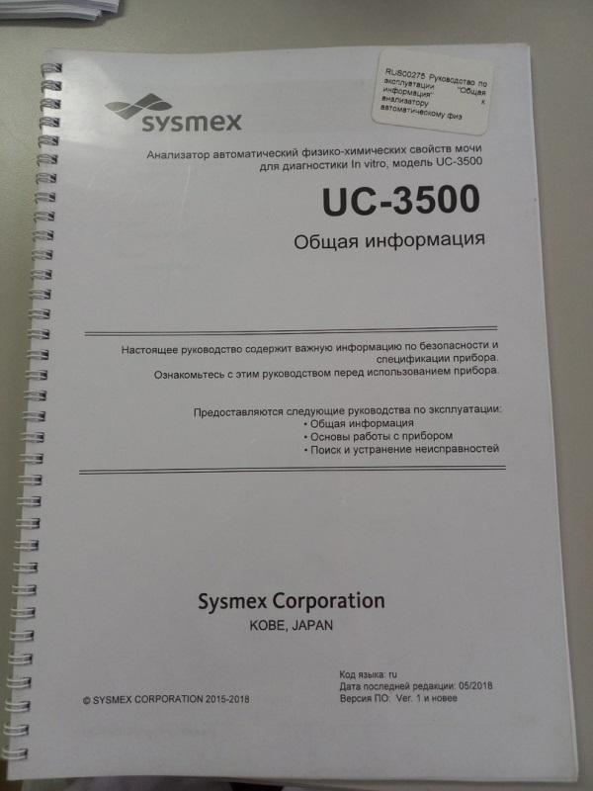
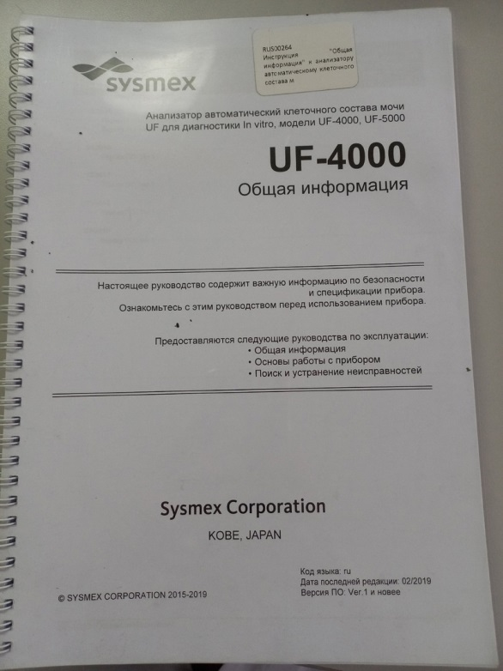

День 2 (12.11.22)

-Методический день

День 3 (14.11.22)

Третий день начался с печати клеящихся штрих-кодов для направлений на анализ мочи. Нам подробно объяснили последовательность действий при работе с настольными принтерами Zebra.

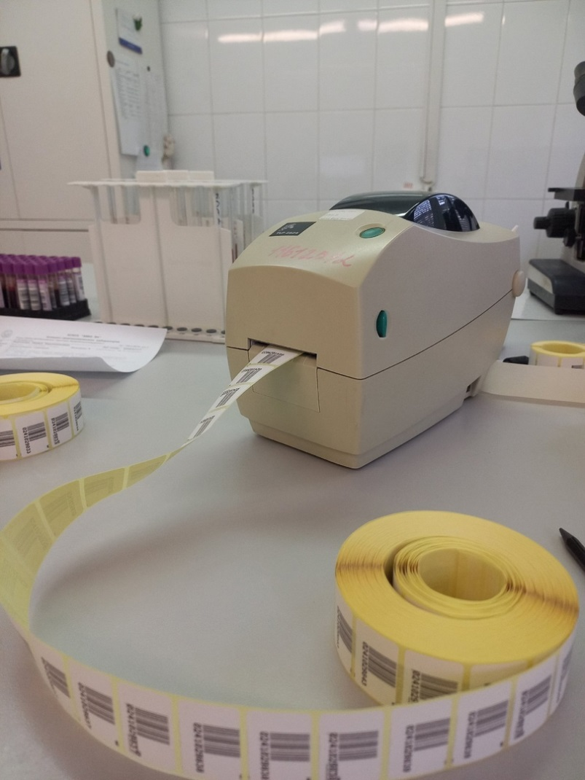

День 4 (15.11.22)

Этот день мы начали с организации рабочего места, подготовки биоматериала к анализу : мочу разлили по нужным пробиркам, предварительно нанеся на них штрихкоды, соответствующие направлению.
После этого мы ставили штатив с пробирками в анализатор.
Анализ проб проводился на мочевой станции SysmexUF-4000+ UC-3500
Одновременно можно провести исследования до 10 проб.
Правый блок отвечает за анализ физико-химических свойств мочи, левый за микроскопию.
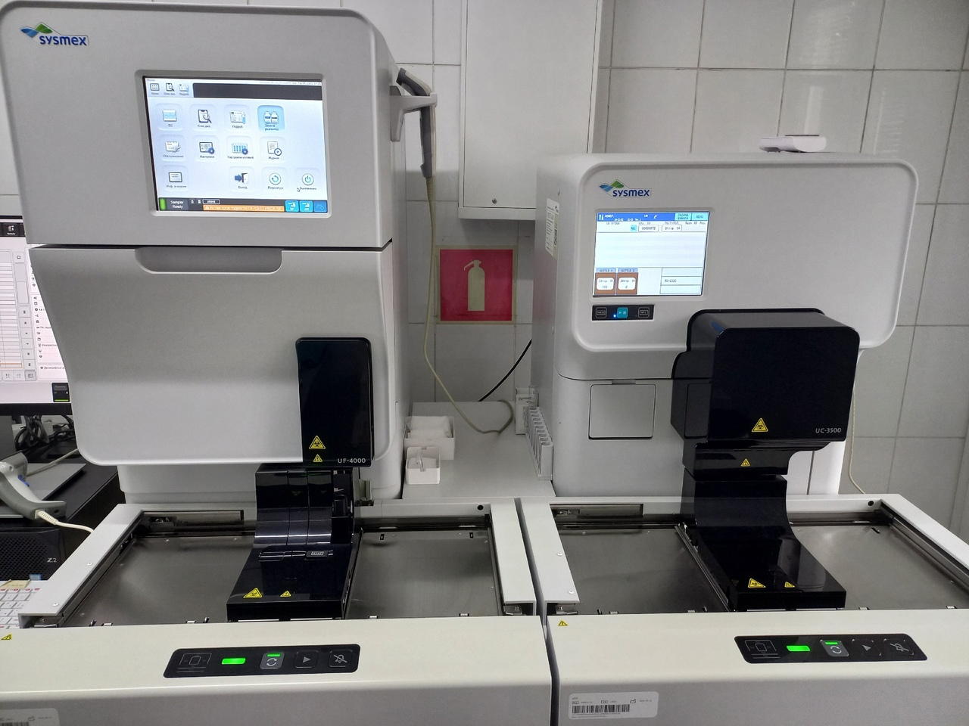

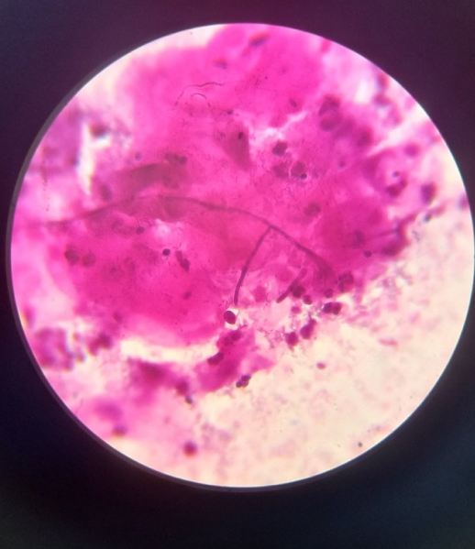
После завершения работы на анализаторе мы утилизировали отработанный материал, провели микроскопию окрашенного по Граму цитологического мазка.

Мазок с дрожжами

День 5 (16.11.22)

Организация рабочего места,подготовка и регистрация биоматериала.Проводили исследование мочи на анализаторе. Микроскопировали мазки на флору.

Гонококки внутри лейкоцита

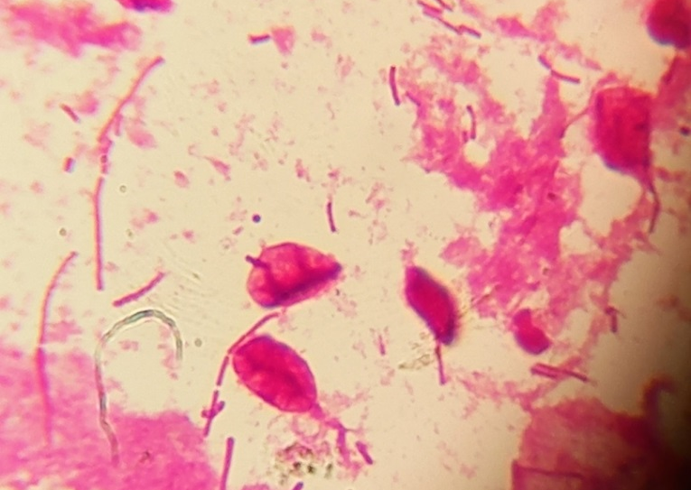

Мицелий грибов

Большое количество палочек

День 6 (17.11.22)

Утро началось с анализа мочи на мочевой станции, предварительно организовали рабочее место и подготовили биоматериал к исследованиям. Проводили микроскопию гинекологических мазков.
После работы утилизировали материал.

Трихомонада

Мобилунгусы

День 7 (18.11.22)

Началом дня стало привычное проведение анализа мочи на мочевой станции.
Перед этим зарегистрировали материал, после получения результатов анализа сделали авторизацию.
В этот раз при сомнительном результате анализатора мы делали микроскопию нативного осадка мочи.
Для этого наливали 10 мл в центрифужную пробирку, помещали в центрифугу, соблюдая правила балансировки. Центрифугировали 5 минут при 2000 оборотов в минуту.
После сливали надосадочную жидкость, каплю осадка накрывали покровным стеклом.
Микроскопировали с опущенным конденсором, объектив 40х.

Переходный эпителий

Эритроциты сплошь

День 8 (19.11.22)
Методический день

День 9 (21.11.22)

Прием, регистрация биоматериала .Анализ мочи на анализаторе. Микроскопия гинекологического мазка и нативного осадка мочи.
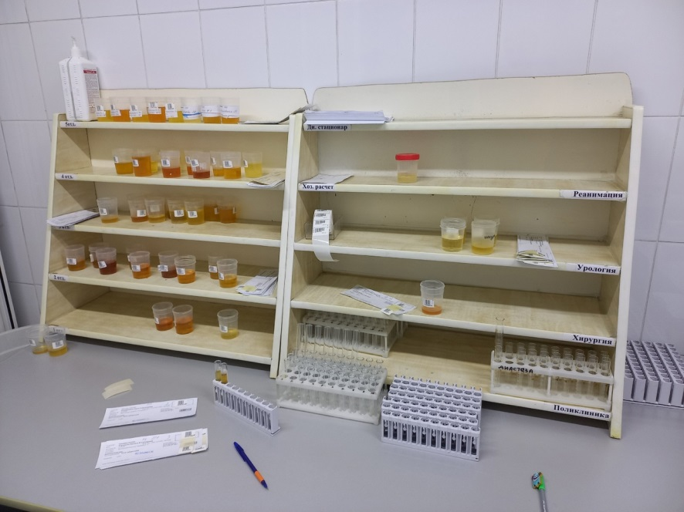

Зона принятия биоматериала.

Гиалиновый цилиндр с наложением зернистой массы.

Трихомонада рядом с эпителием
День 10 (22.11.22)

Утренний анализ мочи. Микроскопия гинекологических мазков. Регистрация и авторизация биоматериала в медицинской информационной системе qMS.

Ключевые клетки

День 11 (23.11.22)

Прием, регистрация и проведение анализа мочи. Микроскопия окрашенного мазка и нативного препарата мочи.

Большое количество эритроцитов,
Гонококки в лейкоцитах

Клетки почечного эпителия в моче

День 12 (24.11.22)

Заключительный день мы начали с той же регистрации и подготовки биоматериала к дальнейшим исследованиям. Провели микроскопию окрашенного препарата, а также нативного препарата осадка мочи.

Большое количество лейкоцитов, гонококки внутри эпителиальной клетки.

Трихомонады

Кристаллы мочевой кислоты в моче.

